SmartQuant系统

用例文档（迭代二）

|  |  |  |  |
| --- | --- | --- | --- |
| 更新人员 | 更新日期 | 更新内容 | 更新版本 |
| 黄迪璇 | 2016/02/28 | 构建了文档的基础框架以及基本信息 | v0.0 |
| 何永俊 | 2016/03/02 | 修改了用例1的部分内容 | v0.1 |
| 何永俊 | 2016/03/15 | 增加K线图统计模块部分用例 | V0.2 |
| 黄迪璇 | 2016/4/10 | 修改用例图，增加了推荐股票的用例，修改用例1和用例2 | V0.2 |
| 何永俊 | 2016/4/16 | 增加均幅指标统计模块部分用例 | V0.3 |

1 引言 3

1.1目的 3

1.2导读 3

1.3内容概述 3

1.4文档约定 3

1.5参考文献 3

2 用例图 4

3 详细用例描述 4

用例1 股票信息查询 4

用例2 大盘点数据查询 5

用例3 K线图展示 6

用例4 成交量折线图展示 6

用例5 推荐股票展示 7

用例6 均幅指标展示…..…………………………………………………………………………...8

# 1 引言

## 1.1目的

本文档作为SmartQuant系统的用例文档，通过描述用例从用户的角度阐述了该系统与外界的交互。

## 1.2导读

该用例文档分为三个部分，第一部分是引言，主要是介绍文档的基本信息；第二部分是用例图，是对用例的概括性描述；第三部分是详细用例描述

## 1.3内容概述

SmartQuant系统是基于Java Applet的股票分析展示软件，本文档作为迭代一的用例文档，仅实现有限的功能，包括股票展示、大盘点数据展示等，系统的参与着主要有客户

## 1.4文档约定

对文档的的任何改动都应经过质量保证人员的统一，详细改动由小组成员共同商议。

## 1.5参考文献

暂无

# 2 用例图

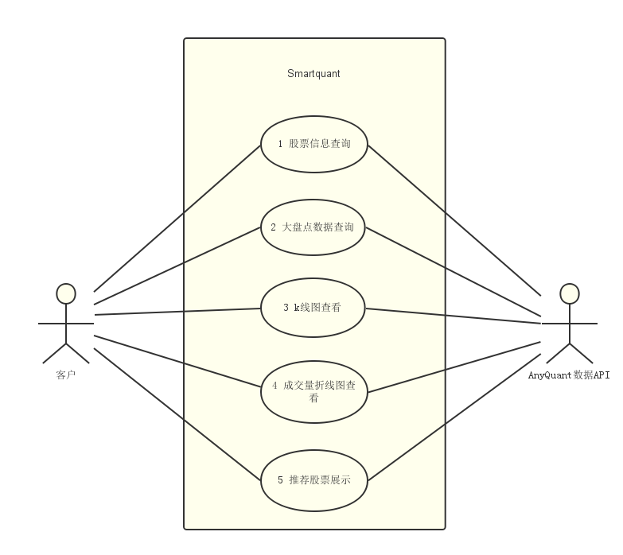

# 3 详细用例描述

## 用例1 股票信息查询

|  |  |  |  |
| --- | --- | --- | --- |
| ID | 1 | 名称 | 股票信息查询 |
| 创建者 | 黄迪璇 | 最后一次更新者 | 黄迪璇 |
| 创建日期 | 2016/2/28 | 最后更新日期 | 2016/2/28 |
| 参与者 | 客户，目的是获得客户感兴趣的股票在一段期间内的具体信息 | | |
| 触发条件 | 客户请求查看股票信息 | | |
| 前置条件 | 无 | | |
| 后置条件 | 系统根据输入的查询条件展示被查询股票的具体信息 | | |
| 优先级 | 高 | | |
| 正常流程 | 流程1  1.客户从系统默认的推荐股票列表选定股票  2.系统返回该股票在近一个月时间内的具体信息，包括开盘价、最高价、收盘价、最低价、交易量和交易金额等  3.客户通过时间选择器选定时间过滤条件  4.系统返回该股票在选定时间内的具体信息  5.客户请求返回主界面  6.系统返回过滤选择界面  流程2  1.客户通过过滤器进行股票筛选，过滤条件包括开盘价范围、最高检范围、收盘件范围、最低价范围、交易量范围、交易金额范围（需要确定过滤时间）//只通过名字或股票代码  2.系统返回经过滤的股票信息列表  3.重复流程1 | | |
| 扩展流程 |  | | |
| 特殊需求 | 界面展示的信息需要清晰明确 | | |

## 用例2 大盘点数据查询

|  |  |  |  |
| --- | --- | --- | --- |
| ID | 2 | 名称 | 大盘点数据查询 |
| 创建者 | 黄迪璇 | 最后一次更新者 | 黄迪璇 |
| 创建日期 | 2016/2/28 | 最后更新日期 | 2016/2/28 |
| 参与者 | 客户，目的是获得国内A股在一段期间内的大盘点数据 | | |
| 触发条件 | 客户请求查看大盘点数据 | | |
| 前置条件 | 无 | | |
| 后置条件 | 系统展示被选定时间内的大盘点数据 | | |
| 优先级 | 中 | | |
| 正常流程 | 1. 客户请求查询大盘点数据 2. 系统进入大盘点数据查询界面 3. 客户通过时间选择器选定时间过滤条件 4. 系统返回被选定时间内的国内A股的大盘点数据 5. 客户请求返回大盘点数据查询界面 6. 系统返回大盘点数据查询界面 | | |
| 扩展流程 | 无 | | |
| 特殊需求 | 界面展示的信息需要清晰明确 | | |

## 用例3 K线图展示

|  |  |  |  |
| --- | --- | --- | --- |
| ID | 3 | 名称 | K线图展示 |
| 创建者 | 何永俊 | 最后一次更新者 | 何永俊 |
| 创建日期 | 2016/03/15 | 最后更新日期 | 2016/03/15 |
| 参与者 | 用户，目的是描述股票近一段时间内的K线图 | | |
| 触发条件 | 用户请求查看股票K线图 | | |
| 前置条件 | 用户已进入该股票信息界面 | | |
| 后置条件 | 系统显示股票近一段时间内的K线图，用户可以看到股票每天的开盘价，收盘价，最高价，最低价的可视化展现 | | |
| 优先级 | 低 | | |
| 正常流程 | 1. 用户请求查看K线图 2. 用户通过时间选择器指定相应类型的K线图（日，周，月） 3. 系统展示相应的K线图 4. 用户请求返回股票信息界面 5. 系统返回该股票的信息界面 | | |
| 扩展流程 | 2a. 用户点击K线图上的点  1.系统返回该股票相应日期的数据信息 | | |
| 特殊需求 | 无 | | |

## 用例4 成交量折线图展示

|  |  |  |  |
| --- | --- | --- | --- |
| ID | 4 | 名称 | 成交量折线图展示 |
| 创建者 | 何永俊 | 最后一次更新者 | 何永俊 |
| 创建日期 | 2016/03/15 | 最后更新日期 | 2016/03/15 |
| 参与者 | 用户，目的是查询股票近一段时间内每天的成交量的折线图 | | |
| 触发条件 | 用户请求查看股票成交量数据 | | |
| 前置条件 | 用户已进入该股票信息界面 | | |
| 后置条件 | 系统显示股票近一段时间内每天的成交量的统计折线图 | | |
| 优先级 | 低 | | |
| 正常流程 | 1.用户请求查看股票成交量数据  2.客户通过时间选择器选定时间过滤条件  3.系统返回被选定时间内的股票成交量数据  4.用户请求返回股票信息界面  5.系统返回该股票的信息界面 | | |
| 扩展流程 | 无 | | |
| 特殊需求 | 无 | | |

## 用例5 推荐股票展示

|  |  |  |  |
| --- | --- | --- | --- |
| ID | 5 | 名称 | 推荐股票展示 |
| 创建者 | 黄迪璇 | 最后一次更新者 | 黄迪璇 |
| 创建日期 | 2016/04/01 | 最后更新日期 | 2016/04/04 |
| 参与者 | 用户，查看推荐股票的推荐原因 | | |
| 触发条件 | 用户请求查看推荐股票分析图表 | | |
| 前置条件 | 无 | | |
| 后置条件 | 系统展示近一周来推荐股票ARBR指标对比图 | | |
| 优先级 | 中 | | |
| 正常流程 | 1.用户请求查看推荐股票分析图标  2.系统返回近一周内推荐股票的ARBR指标对比图，并给出分析概况  3.用户请求返回股票信息界面  4.系统返回该股票的信息界面 | | |
| 扩展流程 | 无 | | |
| 特殊需求 | 无 | | |

## 用例6 均幅指标展示

|  |  |  |  |
| --- | --- | --- | --- |
| ID | 6 | 名称 | 均幅指标查询 |
| 创建者 | 何永俊 | 最后一次更新者 | 何永俊 |
| 创建日期 | 2016/04/16 | 最后更新日期 | 2016/04/16 |
| 参与者 | 客户，目的是获得选定股票在一段期间内的均幅指标 | | |
| 触发条件 | 客户请求查看选定股票均幅指标 | | |
| 前置条件 | 无 | | |
| 后置条件 | 系统展示被选定股票具体时间内的均幅指标 | | |
| 优先级 | 中 | | |
| 正常流程 | 1客户请求查询股票信息  2系统进入股票信息界面  3客户通过时间选择器选定时间过滤条件  4系统返回该股票被选定时间内的均幅指标  5客户请求返回股票信息界面  6系统返回股票信息界面 | | |
| 扩展流程 | 无 | | |
| 特殊需求 | 界面展示的信息需要清晰明确 | | |